Разработка статистического инструментария повышения контроля качества технологического процесса производства систем трубопровода на ПАО «ТАНТК им. Г.М. Бериева»

Л.А. Гинис, К.С. Голда
Южный федеральный университет, Таганрог
Аннотация: В статье описывается результат применения статистического инструментария контроля и управления качества на ПАО «ТАНТК им. Г.М. Бериева». Проведен анализ существующего инструментария контроля и управления качества применительно к особенностям технологического процесса изготовления систем трубопровода, по которым подается топливо, воздух кислород, жидкие химикаты в самолетах, в результате чего определен набор инструментов для повышения контроля качества на исследуемом предприятии. Представлен разработанный контрольный листок для быстрого и удобного сбора данных, построена диаграмма Парето, проведен АВС-анализ, с целью выявления особых причин несоответствий, применена контрольная карта для определения стабильности процесса. С помощью диаграммы Исикава разработан ряд корректирующих мероприятий, позволивший устранить все выявленные несоответствия. Внедрение предложенного инструментария обеспечило непрерывное улучшение качества выпускаемой продукции, удостоверило соответствие данных видов систем трубопроводов требованиям стандартов.
Ключевые слова: статистический анализ, контроль качества, технологический процесс

Возрастающая роль качества производимой продукции в современных условиях импортозамещения подтверждает актуальность данной работы. Политике повышения качества в России и, особенно на предприятиях авиационной промышленности, в настоящее время отводится особая роль. Качество и престиж предприятия становятся единым понятием, при этом строится системное понимание качества [1], являющееся основой для удовлетворения потребностей и общества, и каждого потребителя.
Цель исследования состоит в подборе и разработке совокупности инструментария для повышения и оперативного выявлении причин, определяющих уровень качества производимой продукции. Данная проблема актуальна и поднимается в современной научной литературе [2, 3]. Работа выполнена на производственной базе публичного акционерного общества «Таганрогский авиационный научно-технический комплекс им. Г.М. Бериева» (далее «ТАНТК им. Г.М. Бериева). В настоящее время исследуемое предприятие является динамично развивающимся в рамках Объединенной авиастроительной корпорации России, которое ставит перед собой амбициозные цели − выпуск высококачественной и конкурентоспособной современной авиационной техники для российских и зарубежных заказчиков. Считаем, что именно внедрение современного статистического инструментария контроля и управления качества явится действенным и эффективным методом повышения качества производимых систем трубопровода на названом предприятии.
Согласно [4] качество технологических процессов обусловлено уровнем применяемых технологий и технологической системы, которая включает инфраструктуру производства, систему контроля и управления процессами, обслуживающий персонал. Нельзя оценить качество процессов без учета применяемой технологической системы. Следует отметить, что технологический процесс изготовления систем трубопровода на «ТАНТК им. Г.М. Бериева» отличается от аналогичного производства тем, что это единичное производство, которое изготавливается исключительно для конкретного самолета. Это системы трубопроводов, по которым подается топливо, воздух кислород, жидкие химикаты. Работоспособность такой системы трубопровода на самолете влияет на жизнеобеспечение, а малейшая ошибка или отклонение от установленных норм, может привести к отказу всех систем, возгоранию или взрыву.
Был проведен анализ существующего контроля качества и технологии производства систем трубопровода, который привел к пониманию необходимости разработки дополнительных методов контроля качества, учитывающих специфику конкретного производства, а именно применения отдельных статистических инструментов: контрольного листка, диаграммы Парето и контрольных карт Шухарта [5]. Данные инструменты понятны, используются специалистами разных профилей и направлений, отлично зарекомендовали себя в самых разнообразных отраслях экономики [6, 7]. Они позволяют своевременно обнаружить и отразить проблемы, определить существенные факторы, с которых необходимо начинать действовать, и распределять усилия с целью эффективного разрешения этих проблем.
В результате анализа существующих видов контрольных листков для данного технологического процесса был разработан контрольный листок причин дефектов, отличием и преимуществом которого является то, что он выполнен таким образом, что из него можно выбрать необходимую информацию о дефектах систем трубопровода, вызванных различными причинами: царапины, вмятины, кривизна, забоины, трещины, непровар (несплавление), подрезы, а также прочие причины. Традиционно листок данного вида представляет собой бланк с заранее указанными типовыми дефектами. Каждый раз, когда контролер обнаруживает дефект, он делает в нем пометку. В конце рабочего можно быстро подсчитать число и разновидности встретившихся дефектов и сделать вывод о видах дефектов встречающихся наиболее часто или появившихся впервые на данном этапе. Это позволяет определить приоритеты проблемных областей для обеспечения акцентов в работе в проблемном поле.
Следующим элементом в разрабатываемой совокупности является применение графического инструмента − диаграмма Парето, с помощью которого возможно выявить наиболее важные несоответствия, влияющие на понижение уровня качества и на которые необходимо направить усилия в первую очередь. Вместе с диаграммой Парето предлагается применять АВС − анализ, смысл которого сводится к тому, что максимальный эффект достигается при решении задач, относящихся к группе А. По данным построенной таблицы (рис. 1) была построена диаграмма Парето (рис. 2).
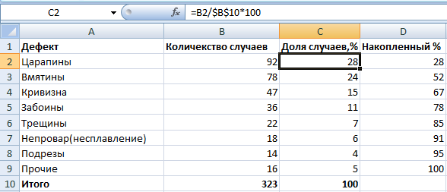
Рис. 1 − Исходные данные с накопленными значениями причин
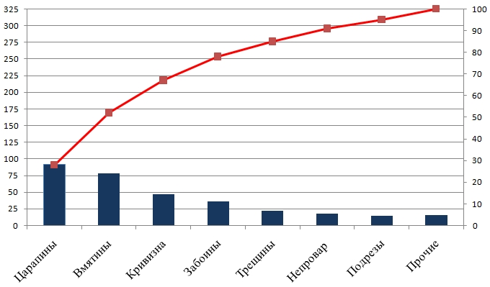
Рис. 2 − Диаграмма Парето
Строится диаграмма по накопленным значениям причин, спецификой является использование трех осей: горизонтальная ось − это сами проблемы, вертикальная ось слева предназначена для числа случаев каждого типа проблем, вертикальная ось справа − для обозначения процентов, показывающих долю в общей сумме накопленных значений, что служит обеспечением интерпретации диаграммы с помощью процентных соотношений. Анализируя построенную диаграмму, можно сделать вывод, что такой дефект, как царапины составляет более высокий процент всех дефектов - 28%. Также довольно большую долю составляют такие дефекты как: вмятины, кривизна, забоины. Назовем группу, состоящую из таких дефектов как царапины и вмятины, кривизна, забоины - группой А, она содержит самые значительные дефекты, т е. наиболее часто появляющиеся (78 % от общего числа дефектов). Группа В - трещины, непровар - это промежуточная группа (18 % от общего числа дефектов). Группа С - прочие дефекты, доля которых незначительна по сравнению с общим числом (5 % от общего числа дефектов). Анализ привел к пониманию того, что в первую очередь необходимо жестко контролировать, четко прогнозировать и часто мониторить появление дефектов, относящихся к группе А. Следует подвергнуть тщательному анализу данные разновидности дефектов, чтобы определить причины их появления.
Третьим элементом разрабатываемого инструментария является применение контрольных карт Шухарта [8, 9]. В результате проведенного анализа было определено, что на исследуемом предприятии возможно использование контрольных карт для альтернативных данных, а именно карты доли дефектных единиц продукции − р-карты. Для повышения скорости и качества обработки данных разработан программный модуль в среде ЭТ MS Excel. В специально оформленный интерфейс заносятся исходные данные (в течение месяца, ежедневно, в течение 24 дней, проверялась полная партия поступающих труб), автоматически рассчитываются контрольные границы и строится контрольная карта, показывающая состояние статистической управляемости процесса (рис.3).
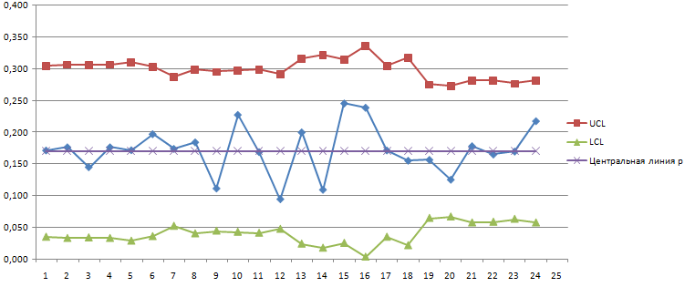
Рис. 3 − Контрольная карта доли дефектных единиц продукции
Анализ показывает, что все точки лежат внутри контрольных границ, а это значит, что процесс статистически управляем. В отличие от количественных признаков, где воспроизводимость процесса определяется его рассеянием и центрированием, для альтернативных признаков каждая точка на контрольной карте прямо указывает долю или количество несоответствий или несоответствующих единиц продукции. Далее рассчитывается воспроизводимость процесса − Cp [10], в нашем случае показатель равный 0,17 говорит о том, что дефектной продукции лишь 17% при 83% годной. Т.к C_{p}<1, то процесс имеет низкую потенциальную точность, это говорит о том, что применение лишь статистического регулирования недостаточно, целесообразно провести проверку и при необходимости провести ремонт или замену оборудования. В результате применения статистического инструмента контроля качества − диаграммы Исикавы были разработаны корректирующие мероприятия для устранения всех выявленных несоответствий, дефектов и причин брака.
В заключении следует отметить, что внедрение статистических методов контроля и управления качества позволяет решить поставленную цель − непрерывное улучшение качества продукции, выпускаемой предприятием, тем самым повышая конкурентоспособность на международных рынках. Предложенный инструментарий и программа корректирующих мероприятий были внедрены в производство систем трубопроводов, выпускаемых ПАО «ТАНТК им. Г.М. Бериева» о чем свидетельствует имеющийся акт о внедрении.
Литература
- Ромачев Р. Повышение уровня организации контроля качества продукции. М.: Лаборатория книги, 2010. 77 с.
- Виноградова Е.В. Проблемы управления качеством бетонных работ // Инженерный вестник Дона, 2012, № 3. URL: ivdon.ru/magazine/archive/n3y2012/1001.
- Воронин В.В., Адигамов К.А., Петренко С.С., Сизякин Р.А. Критерии и способы оценки качества смешивания сыпучих материалов // Инженерный вестник Дона. 2012. № 4-2. URL: ivdon.ru/magazine/archive/n4p2y2012/1400
- Кочегин А.А. Показатели качества технологических процессов и систем // Современные техники и технологии. 2004. Том 3. С. 137-138.
- Statistical Method from the Viewpoint of Quality Control by Walter A. Shewhart. Edited and with a New Foreword by W. Edwards Deming. Dover publications, Inc. New York. Courier Corporation. 2012. 176 p.
- Мухаметшина А.М., Шигабиев Т.Н., Приймак Е.В. Применение контрольных карт Шухарта для определения стабильности пищевых производств // Ученые записки Казанской государственной академии ветеринарной медицины им. Н.Э. Баумана. 2014. Т. 217. С. 174-180.
- Терёхина Ю.В., Котляр Ю.В., Серебряная Ю.В., Черенкова И.А. Контрольный лист качества – инструмент сбора и анализа данных при производстве кирпича керамического // Инженерный вестник Дона, 2013, № 4. URL: ivdon.ru/ru/magazine/archive/n4y2013/2109
- Адлер Ю., Максимова О., Шпер В. Контрольные карты Шухарта в России и за рубежом. Часть 1 // Стандарты и качество. 2011. № 7. С. 82-87.
- Адлер Ю., Максимова О., Шпер В. Контрольные карты Шухарта в России и за рубежом. Часть 2 // Стандарты и качество. 2011. № 8. С. 82-87.
- Czarski A., Satora K., Matusiewicz P. Statistical method in quality management – process capability analysis // Metallurgy and foundry engineering. 2007. Vol.33, No.2. pp. 121-128.

References
- Romachev R. Povyshenie urovnya organizatsii kontrolya kachestva produktsii [Increase in level of product quality control organization]. M.: Laboratoriya knigi, 2010. 77 p.
- Vinogradova E.V. Inženernyj vestnik Dona (Rus), 2012, № 3. URL: ivdon.ru/magazine/archive/n3y2012/1001
- Voronin V.V., Adigamov K.A., Petrenko S.S., Sizyakin R.A. Inženernyj vestnik Dona (Rus), 2012, № 4-2. URL: ivdon.ru/magazine/archive/n4p2y2012/1400
- Kochegin A.A. Sovremennye tekhniki i tekhnologii. 2004. Tom 3. pp. 137-138.
- Statistical Method from the Viewpoint of Quality Control by Walter A. Shewhart. Edited and with a New Foreword by W. Edwards Deming. Dover publications, Inc. New York. Courier Corporation. 2012. 176 p.
- Mukhametshina A.M., Shigabiev T.N., Priymak E.V. Uchenye zapiski Kazanskoy gosudarstvennoy akademii veterinarnoy meditsiny im. N.E. Baumana. 2014. T. 217. pp. 174-180.
- Terekhina Yu.V., Kotlyar Yu.V., Serebryanaya Yu.V., Cherenkova I.A. Inženernyj vestnik Dona (Rus), 2013, № 4. URL: ivdon.ru/ru/magazine/archive/n4y2013/2109
- Adler Yu., Maksimova O., Shper V. Standarty i kachestvo. 2011. №7. pp. 82-87.
- Adler Yu., Maksimova O., Shper V. Standarty i kachestvo. 2011. №8. pp. 82-87.
- Czarski A., Satora K., Matusiewicz P. Metallurgy and foundry engineering. 2007. Vol.33, No.2. pp. 121-128.

